Volet bâtiment

Étude de la résistance thermique des fenêtres

**CONSIGNES SANTÉ ET SÉCURITÉ**



Les manipulations doivent être effectuées en tout temps sous la supervision d’un responsable.

# Objectifs du laboratoire

L’objectif de ce laboratoire est de comparer le transfert de chaleur à travers trois différentes fenêtres. Il sera ainsi possible de comparer leur niveau de résistance thermique et définir laquelle est la plus adaptée pour un bâtiment à faible consommation énergétique.

Le montage expérimental est composé d’un volume à température constante sur lequel les fenêtres à tester seront déposées, puis d’un volume de contrôle qui permettra de quantifier l’énergie passant à travers la fenêtre testée.

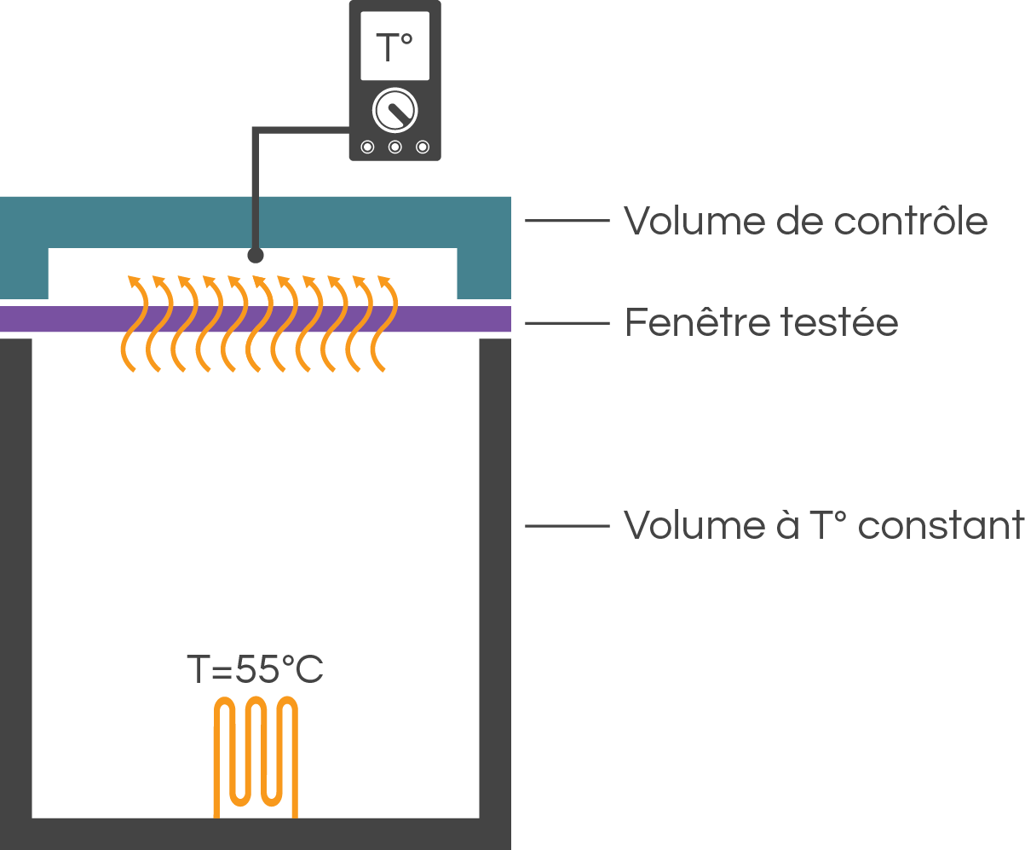

# 

# Manipulations

### Mesure du volume de contrôle

Sous la supervision d’un responsable, mesurer le volume de contrôle. **Attention de ne pas abîmer le capteur de température.**

|  |  |
| --- | --- |
| **Largeur du volume de contrôle (m)** | 0.393 |
| **Longueur du volume de contrôle (m)** | 0.392 |
| **Profondeur du volume de contrôle (m)** | 0.056 |

À partir des mesures, calculez les paramètres suivants :

|  |  |
| --- | --- |
| **Surface d’échange de chaleur (m2)** | 0.154056 |
| **Volume de contrôle (m3)** | 0.008627 |

### Test des fenêtres

**Sous la supervision du responsable**, effectuer les manipulations suivantes :

1. Brancher le volume à température constante dans le mur.
2. Mettre en place la fenêtre à tester, sans placer le volume de contrôle.
3. Attendre au moins 30 minutes pour que le système soit en régime permanent (stable).
4. Connecter le lecteur de température dans le connecteur.
5. Noter la température ambiante dans le tableau suivant.
6. Une fois le système stable, déposer le volume de contrôle sur la fenêtre pendant 10 secondes.
7. Relever la température du volume de contrôle après 10 secondes.

|  |  |  |  |
| --- | --- | --- | --- |
|  | **Fenêtre simple** | **Fenêtre double** | **Fenêtre Low-E** |
| **Température initiale (ambiante)** | 23.7 | 23,6 | 22.8 |
| **Température après 10 secondes** | 25.5 | 25,1 | 23.8 |

# Traitement des résultats

En connaissant le volume de contrôle et la variation de température, il est possible de quantifier la quantité d’énergie ayant traversé la fenêtre.

Les paramètres de l’air contenu dans le volume sont les suivants :

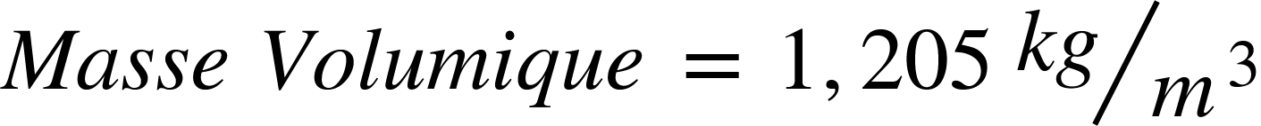



Déterminer la quantité d’énergie ayant traversé la fenêtre lors des essais, et la puissance correspondante :

|  |  |  |  |
| --- | --- | --- | --- |
|  | **Fenêtre simple** | **Fenêtre double** | **Fenêtre Low-E** |
| **Énergie recueillie (J)** | 18.805 | 15.671 | 10.448 |
| **Puissance (W)** | 1.8805 | 1.5671 | 1.0448 |
| **Flux thermique (W/m2)** | 12.2066 | 10.1723 | 6.78195 |

# Questions

1. Calculer la valeur théorique de la résistance thermique de la fenêtre simple. Utilisez les paramètres suivants :

|  |  |
| --- | --- |
| **Épaisseur de la vitre (mm)** | 8 |
| **Conductivité du verre (W/(m*K))** | 0.96 |
| **Coefficient de convection (W/(m2*K))** | 14 |

|  |  |
| --- | --- |
| **Rthéo de la fenêtre simple ((m2*K)/W)** | 0.15119 |

1. Calculer la valeur théorique de la résistance thermique de la fenêtre double. Utilisez les paramètres suivants et négligez la convection interne dans la fenêtre :

|  |  |
| --- | --- |
| **Épaisseur des vitres (mm)** | 4 |
| **Épaisseur d’air entre les vitres (mm)** | 10 |
| **Conductivité du verre (W/(m*K))** | 0.96 |
| **Conductivité de l’air (W/(m*K))** | 0.024 |
| **Coefficient de convection (W/(m2*K))** | 14 |

|  |  |
| --- | --- |
| **Rthéo de la fenêtre double ((m2*K)/W)** | 0.56786 |

1. Calculer la valeur théorique de la résistance thermique de la fenêtre double à faible émissivité. Utilisez les paramètres suivants et négligez la convection interne dans la fenêtre :

|  |  |
| --- | --- |
| **Épaisseur des vitres (mm)** | 4 |
| **Épaisseur d’argon entre les vitres (mm)** | 10 |
| **Conductivité du verre (W/(m*K))** | 0.96 |
| **Conductivité de l’argon (W/(m*K))** | 0.016 |
| **Coefficient de convection (W/(m2*K))** | 14 |

|  |  |
| --- | --- |
| **Rthéo de la fenêtre Low-E ((m2*K)/W)** | 0.776190 |

1. Considérant les valeurs théoriques de résistance thermique calculée, quelle serait la quantité d’énergie théorique qui aurait dû passer à travers les différentes fenêtres testées lors des 10 secondes?

|  |  |  |  |
| --- | --- | --- | --- |
|  | **Fenêtre simple** | **Fenêtre double** | **Fenêtre Low-E** |
| **Énergie théorique (J)** | 3.1078 | 0.82744 | 0.60535 |

1. Expliquer la différence entre la fenêtre double et la fenêtre low-E.

La fenêtre low-E se différencie de la fenêtre double quand il vient au gaz enfermé entre les deux vitres. En effet, la fenêtre low-E renferme de l’argon entre les deux vitres tandis que la fenêtre double renferme simplement que de l’air. L’argon ayant une conductivité thermique inférieure à celle de l’air est donc plus efficace énergétiquement.

1. En utilisant les valeurs théoriques calculées de résistance thermique, comparer le coût mensuel lié aux pertes énergétiques par les fenêtres pour une maison ayant 4 fenêtres de 3 pieds par 5 pieds. La température moyenne à l’intérieure de la maison est de 21°C et celle à l'extérieure est de -15°C. Utilisez un prix de 0.10$ par kilowattheure.

|  |  |  |
| --- | --- | --- |
|  | **Fenêtre simple** | **Fenêtre double** |
| **Pertes mensuelles (kWh)** | 955.608 | 254.424 |
| **Coût en chauffage ($)** | 95.5608 | 25.4424 |